Министерство науки и высшего образования Российской Федерации

Федеральное государственное бюджетное образовательное учреждение высшего образования

«Российский экономический университет им. Г.В. Плеханова»

**Московский приборостроительный техникум**

**Курсовой проект**

ПМ 01 «Разработка модулей программного обеспечения для компьютерных систем»

МДК 01.01 «Разработка программных модулей»

Специальность 09.02.07 «Информационные системы и программирование»

Тема: «Разработка приложения для контроля психоэмоционального состояния человека»

**Пояснительная записка**

Листов: 21

Руководитель _____________ / А.А. Шимбирёв

«____» __________ 2021 г.

Консультант _____________ / А.А. Комаров

«____» __________ 2021 г.

Исполнитель _____________ / А.А. Дрюпин

«____» __________ 2021 г.

2021

Министерство науки и высшего образования Российской Федерации

Федеральное государственное бюджетное образовательное учреждение высшего образования

«Российский экономический университет имени Г.В. Плеханова»

Московский приборостроительный техникум

Утверждаю

Заместитель директора по учебной работе

______________ Д.А. Клопов

«____» ______________ 2021 г.

Задание

на выполнение курсового проекта (курсовой работы)

Дрюпину Андрею Александровичу

(фамилия, имя, отчество студента — полностью)

студенту группы П50-1-18 специальности 09.02.07 «Информационные системы и программирование» по МДК 01.01 «Разработка программных модулей»

1. Исходные данные к проекту (работе):
   1. Тема: «Разработка приложения для контроля психоэмоционального состояния человека».
   2. Состав курсового проекта:
      1. Задание на выполнение курсового проекта
      2. Пояснительная записка
      3. Программный продукт (Инсталляционный пакет) на электронном носителе
      4. Программный продукт (Исходный проект) на электронном носителе
      5. Презентация на электронном носителе
2. Содержание задания по проекту (работе) ⁠— перечень вопросов, подлежащих разработке

|  | Разрабатываемый вопрос | Объем от всего задания, % | Срок выполнения |
| --- | --- | --- | --- |
| А | Описательная часть проекта (введение, общее описание и т. д.) | 5% |  |
| 1. | Введение | 3 | 12.01 |
| 2. | Цель разработки | 1 | 12.01 |
| 3. | Средства разработки | 1 | 15.01 |
| Б | Анализ задачи и её постановка | 10% |  |
| 1. | Определение требований к программе | 2 | 20.01 |
| 2. | Спецификация программы (описание задачи, описание входных и выходных данных, метод) | 3 | 25.01 |
| 3. | Тесты, контроль целостности данных | 5 | 30.01 |
| В | Проектирование и реализация | 50% |  |
| 1. | Схемы проекта (диаграмма классов, функциональная схема, структурная схема, модель базы данных, схема архитектуры программы, схема пользовательского интерфейса) | 15 | 08.02 |
| 2. | Реализация в инструментальной среде | 35 | 17.02 |
| Г | Технологическая часть проекта | 10% |  |
| 1. | Инструментальные средства разработки | 3 | 22.04 |
| 2. | Отладка программа | 2 | 01.03 |
| 3. | Защитное программирование | 3 | 18.03 |
| 4. | Характеристика программы | 2 | 31.03 |
| Д | Программная документация | 20% |  |
| 1. | Приложение А. Текст программы | 5 | 15.04 |
| 2. | Приложение Б. Сценарий тестов и результаты тестовых испытаний | 5 | 30.04 |
| 3. | Приложение В. Руководство пользователя | 5 | 20.05 |
| 4. | Приложение Г. Эскизный проект | 5 | 25.05 |
| Е | Экспериментальная часть проекта | 5% |  |
| 1. | Электронный носитель: исходный проект, эксплуатационный пакет, презентация, документация. | 5 | 31.05 |

Руководитель курсового проекта (работы) Шимбирёв Андрей Андреевич, преподаватель

«12» января 2021 года __________________________ / А.А. Шимбирёв /

Дата выдачи курсового задания «12» января 2021 года

Срок сдачи законченного проекта (работы) «21» июня 2021 года

Задание принял к исполнению

«12» января 2021 года _____________________ / А.А. Дрюпин /

СОДЕРЖАНИЕ

1. ОБЩАЯ ЧАСТЬ 2

1.1. Цель разработки 2

1.2. Средства разработки 2

2. СПЕЦИАЛЬНАЯ ЧАСТЬ 4

2.1. Постановка задачи 4

2.2. Внешняя спецификация 4

2.2.1. Описание задачи 4

2.2.2. Входные и выходные данные 5

2.2.3. Методы 6

2.2.4. Тесты 6

2.2.5. Контроль целостности данных 6

2.3. Проектирование 6

2.3.1. Схема архитектуры программы 6

2.3.2. Структурная схема программы 6

2.3.3. Функциональная схема 1

2.3.4. Диаграмма классов 1

2.3.5. Модель базы данных 3

2.3.6. Схема пользовательского интерфейса 4

2.4. Результаты работы программы 4

3. ТЕХНОЛОГИЧЕСКАЯ ЧАСТЬ 7

3.1. Инструментальные средства разработки 7

3.2. Отладка программы 7

3.3. Защитное программирование 7

3.4. Характеристика программы 8

ЗАКЛЮЧЕНИЕ 9

Приложение А. Текст программы

Приложение Б. Сценарии тестовых испытаний

Приложение В. Руководство пользователя

Приложение Г. Эскизный проект

ВВЕДЕНИЕ

Нейроинтерфейс - система для обмена информации между мозгом человека и электронным устройством используя принцип электроэнцефалографии. Считается, что за этим стоит будущее, ведь технологии становятся с каждым годом сложнее и эффективнее, а человек нет. Нейроинтерфейсы должны исправить это, соединив компьютер напрямую с мозгом.

На разработку данного приложения меня подтолкнуло желание разобраться с «технологией будущего», а также необходимость написания данной курсовой работы.

Актуальность данной работы обуславливается необходимостью современного человека поддерживать свое психическое здоровье. Особенно это актуально для школьников, студентов и сотрудников, подверженных эмоциональному выгоранию, а также людям которые выполняют морально-«трудную работу»: врачи, менеджеры, учителя.

## ОБЩАЯ ЧАСТЬ

### Цель разработки

Предоставление пользователю показателей психоэмоционального состояния, а также контроль производительности и полноты отдыха путем анализа данных, поступающих с нейроинтерфейса.

### Средства разработки

В качестве средств разработки указаны программы, представленные в таблице 1.

Таблица 1 – Программные средства

|  |  |  |  |
| --- | --- | --- | --- |
| № | Тип средства | Название средства | Назначение |
| 1 | 2 | 3 | 4 |
| 1 | Текстовый редактор | Microsoft Word 2019 MSO (16.0.13530.20368) | Разработка документации, формирование отчетных документов |
| 2 | Инструментальное средство разработки программных решений | Visual Studio 2019 Community 16.8.4 | Разработка приложения |
| 3 | Средство проектирования | Draw.io 2.0.9 | Разработка схем для проектирования приложения |

В качестве средств вычислительной техники использовался персональный компьютер. Его характеристики представлены в таблице 2.

Таблица 2 – Технические средства

| № | Тип оборудование | Наименование оборудование |
| --- | --- | --- |
| 1 | 2 | 3 |
|  | Ноутбук HP Envy x360 13-ar0010ur | |
| 1 | Размер экрана | 13.3” |
| 2 | Разрешение экрана | 1920x1080 |
| 3 | Линейка процессора | AMD Ryzen 5 3500U |
| 4 | Количество ядер процессора | 4 |
| 5 | Оперативная память | 8 ГБ |
| 6 | Тип видеокарты | встроенная |
| 7 | Видеокарта | AMD Radeon Vega 8 |
| 8 | Конфигурация накопителей | SSD |
| 9 | Общий объем всех накопителей | 128 ГБ |
| 10 | Операционная система | Windows 10 Home |

В качестве средств периферийной техники использовались устройства, приведённые в таблице 3.

Таблица 3 – Периферийные устройства

|  |  |  |
| --- | --- | --- |
| № | Наименование | Описание |
| 1 | 2 | 2 |
| 1 | Нейроинтерфейс | NeuroSky Brainlink |

## СПЕЦИАЛЬНАЯ ЧАСТЬ

### Постановка задачи

Разработать приложение для контроля психоэмоционального состояния человека.

* + 1. Входные и выходные данные

Входные данные:

* Поток данных, представляющий собой байтовые данные, конвертируемые программой в строку;
* RichTextBox, представляющий собой строку ввода пользовательской информации;
* RadioButton, представляющий собой текстовое представление для пользователя и id номер для программы.

Выходные данные:

* Excel документ, представляющий собой дневник пользователя.
  + 1. Подробные требования к проекту
* Запись полученных значений с нейроитерфейса в базу данных;
* Точный учет времени, затраченного на работу/отдых;
* Добавление записей в личный дневник пользователем;
* Графическое представление всех полученных с нейроинтерфейса данных пользователю в виде гистограмм.
* Графическое представление данных состояния пользователя в виде текста.

### Внешняя спецификация

### Описание задачи

Перед пользователем открывается меню выбора действия: работа отдых, новая запись в дневнике. При нажатии на кнопку «Работа» открывается форма с двумя таймерами реального времени и времени работы, а также проценты концентрации и кнопка завершения работы. При нажатии на кнопку завершения открывается форма «Отдых». При нажатии на кнопку «Отдых» в меню приложения открывается форма с двумя таймерами реального времени и времени отдыха, а также проценты концентрации и кнопка завершения отдыха. При нажатии на кнопку завершения пользователю предлагается перейти на форму добавления записи в личный дневник. При нажатии на кнопку «Новая запись в дневнике» в меню приложения открывается форма добавления записи в личный дневник. В дневнике пользователь может указать текущее настроение и ввести любой текст в соответствующее поле. При нажатии на кнопку «Дневник» в меню приложения открывается форма с двумя вкладками: Занятия и Дневник. Во вкладке Занятия находятся записи о работе с нейроинтерфейсом: дата работы, время работы, среднее значение медитации/концентрации за сеанс, тип работы. Во вкладке дневник находятся записи личного дневника, а также настроение в момент написания заметки. При нажатии на кнопку «Debug» в меню приложения открывается форма контроля за всеми показаниями, получаемыми с нейроинтерфейса.

### Входные и выходные данные

Таблица 4 – Входные данные

|  |  |  |  |  |  |  |
| --- | --- | --- | --- | --- | --- | --- |
| № | Имя | Тип | Размер в байтах | Диапазон изменений | Точность представления | Форма ввода |
| 1 | 2 | 3 | 4 | 5 | 6 | 7 |
| 1 | Поле ввода заметки | String | 10 | Латинские символы, цифры и спецсимволы | [A-Z, a-z, 0-9, !@#$%^&*()_+/?|\,.] | Ввод с клавиатуры |
| 2 | Кнопки выбора типа эмоций | Int | 4 | Выбор значения | - | Ввод с клавиатуры/мыши |
| 3 | Поток данных | String | 10 | - | - | Ввод с устройства |

Таблица 5 – Выходные данные

|  |  |  |  |  |  |  |
| --- | --- | --- | --- | --- | --- | --- |
| № | Имя | Тип | Размер в байтах | Диапазон изменений | Точность представления | Форма вывода |
| 1 | 2 | 3 | 4 | 5 | 6 | 7 |
| 1 | Отчет | File | - | Латинские символы, цифры и спецсимволы | [.xls] | Файл |

### Методы

Объектно-ориентированное программирование: работа с классами, методами и структурами.

### Тесты

Тестовые сценарий и результаты тестирования указаны в приложении Б. Схема тестирования представлена на рисунке 1.

C:\Users\Andrey\Downloads\Untitled Diagram.png

Рисунок – Схема тестирования

### Контроль целостности данных

Была проведена работа для обеспечения целостности данных. Во все полях была добавлена защита от неправильно-вводимой информации, подсчет хеш-сумм получаемых данных с нейроинтерфейса, а также обработаны все исключения приложения.

### Проектирование

### Схема архитектуры программы

Схема архитектуры программы представлена на рисунке 2.

C:\Users\Andrey\Downloads\Untitled Diagram.png

Рисунок 2 – Схема архитектуры программы

### Структурная схема программы

Структурная схема программы представлена на рисунке 3.

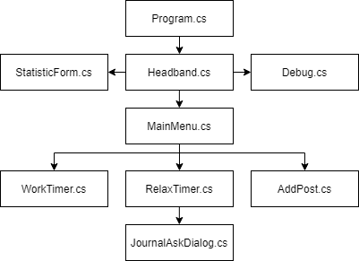

Рисунок 3 – Структурная схема приложения

Таблица 6 – Описание модулей

|  |  |  |
| --- | --- | --- |
| № | Название модуля | Описание модуля |
| 1 | Program.cs | Модуль инициализации |
| 2 | Headband.cs | Модуль подключения к нейроинтерфейсу |
| 3 | StatisticForm.cs | Модуль формы статистики |
| 4 | Debug.cs | Модуль формы отладки |
| 5 | MainMenu.cs | Модуль формы меню |
| 6 | WorkTimer.cs | Модуль формы таймера работы |
| 7 | RelaxTimer.cs | Модуль формы таймера отдыха |
| 8 | AddPost.cs | Модуль формы добавления записи в дневник |
| 9 | JournalAskDialog.cs | Модуль формы перехода в форму добавления записи в дневник |

### Функциональная схема

Функциональная схема программы представлена на рисунке 4.

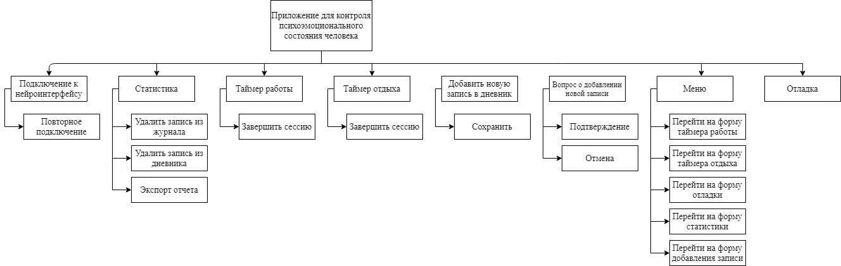

Рисунок 4 - Функциональная схема приложения

### Диаграмма классов

Диаграмма классов программы представлена на рисунке 5.

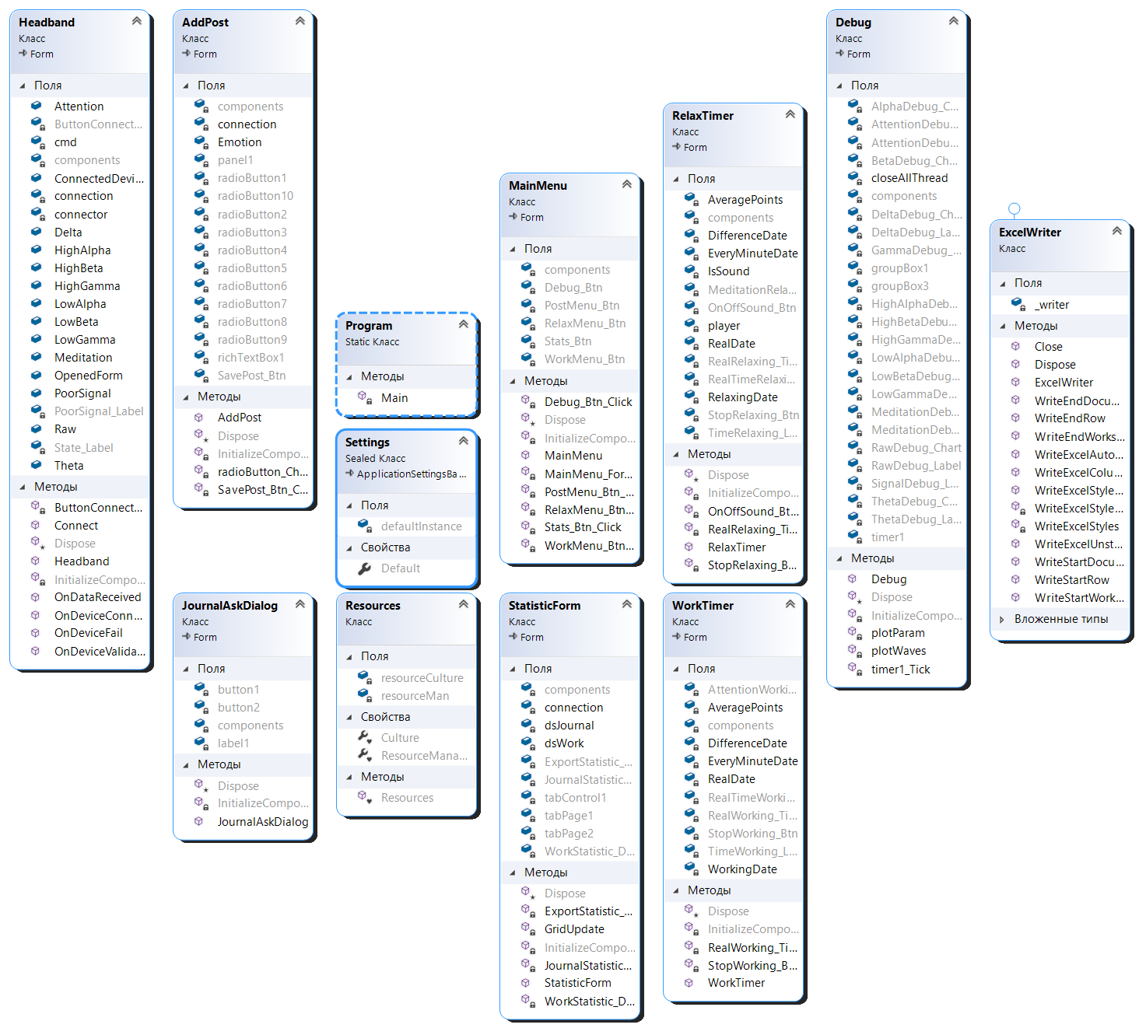

Рисунок 5 – Диаграмма классов

Таблица 7 – Описание методов

| № | Название класса | Название метода | Описание |
| --- | --- | --- | --- |
| 1 | Headband | ButtonConnect_Btn_Click | Пересоздает подключение к нейроинтерфейсу |
| 2 | Headband | OnDataRecieved | Вызывается при получении данных с нейроинтерфейса |
| 3 | Headband | OnDeviceConnected | Вызывается при успешном подключении к нейроинтерфейсу |
| 4 | Headband | OnDeviceFail | Вызывается при неуспешном подключении к нейроинтерфейсу |
| 5 | Headband | OnDeviceValidating | Вызывается при валидации подключения нейроинтерфейса |
| 6 | Headband | Headband | Вызывается при инициализации модуля |
| 7 | Headband | Connect | Вызывается при подключении к нейроинтерфейсу |
| 8 | JournalAskDialog |  | Вызывается для отображения диалога выбора |
| 9 | AddPost | AddPost | Вызывается при инициализации модуля |
| 10 | AddPost | radioButton_Checked | Вызывается при изменении выбора эмоции |
| 11 | AddPost | SavePost_Btn_Click | Сохраняет пост |
| 12 | Program | Main | Вызывается при инициализации программы |
| 13 | MainMenu | Debug_Btn_Click | Вызывает форму отладки |
| 14 | MainMenu | MainMenu | Вызывается при инициализации модуля |
| 15 | MainMenu | MainMenu_ForClosing | Вызывается при закрытии формы меню |
| 16 | MainMenu | PostMenu_Btn_Click | Вызывает форму создания записи в дневнике |
| 17 | MainMenu | RelaxMenu_Btn_Click | Вызывает форму таймера отдыха |
| 18 | MainMenu | Stats_Btn_Click | Вызывает форму статистики |
| 19 | MainMenu | WorkMenu_Btn_Click | Вызывает форму таймера работы |
| 20 | StatisticForm | ExportStatistic_Btn_Click | Экспортирует данные в файл |
| 21 | StatisticForm | GridUpdate | Вызывается для обновления данных в таблице |
| 22 | StatisticForm | JournalStatistic_DataGridView_KeyUp | Вызывается при нажатии кнопки на клавиатуре |
| 23 | StatisticForm | StatisticForm | Вызывается при инициализации модуля |
| 24 | StatisticForm | WorkStatistic_DataGridView_KeyUp | Вызывается при нажатии кнопки на клавиатуре |
| 25 | RelaxTimer | OnOffSound_Btn_Click | Включает/отключает звук |
| 26 | RelaxTimer | RealRelaxing_Timer_Tick | Вызывается при срабатывании таймера |
| 27 | RelaxTimer | RelaxTimer | Вызывается при инициализации модуля |
| 28 | RelaxTimer | StopRelaxing_Btn_Click | Останавливает таймер отдыха |
| 29 | WorkTimer | RealWorking_Timer_Tick | Вызывается при срабатывании таймера |
| 30 | WorkTimer | StopWorking_Btn_Click | Останавливает таймер работы |
| 31 | WorkTimer | WorkTimer | Вызывается при инициализации модуля |
| 32 | Debug | Debug | Вызывается при инициализации модуля |
| 34 | Debug | plotParam | Вызывается для отрисовки параметров |
| 35 | Debug | plotWaves | Вызывается для отрисовки параметров |
| 36 | Debug | Timer1_Tick | Вызывается при срабатывании таймера |

### Модель базы данных

Модель базы данных программы представлена на рисунке 6.

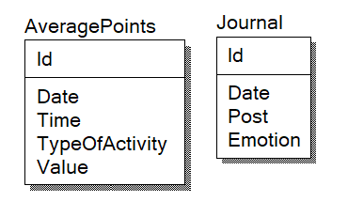

Рисунок 6 – Модель базы данных

Таблица 8 – Словарь данных

|  |  |  |  |  |
| --- | --- | --- | --- | --- |
| Ключ | Наименование | Тип данных | Обязательность заполнения | Назначение |
| 1 | 2 | 3 | 4 | 5 |
| AveragePoints | | | | |
| PK | Id | Int(11) | Not null | Уникальный идентификатор с автоинкрементом |
|  | Date | Text | Not null | Дата |
|  | Time | Int(11) | Not null | Время работы |
|  | TypeOfActivity | Text | Not null | Вид активности |
|  | Value | Int(11) | Not null | Значение |
| Journal | | | | |
| PK | Id | Int(11) | Not null | Уникальный идентификатор с автоинкрементом |
|  | Date | Text | Not null | Дата |
|  | Post | Text | Not null | Запись |
|  | Emotion | text | Not null | Эмоция |

### Схема пользовательского интерфейса

Схема пользовательского интерфейса программы представлена на рисунке 7.

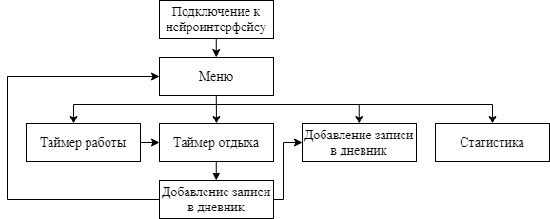

Рисунок 7 - Схема пользовательского интерфейса

### Результаты работы программы

При открытии приложения открывается форма подключения к нейроинтерфейсу (Рисунок 8).

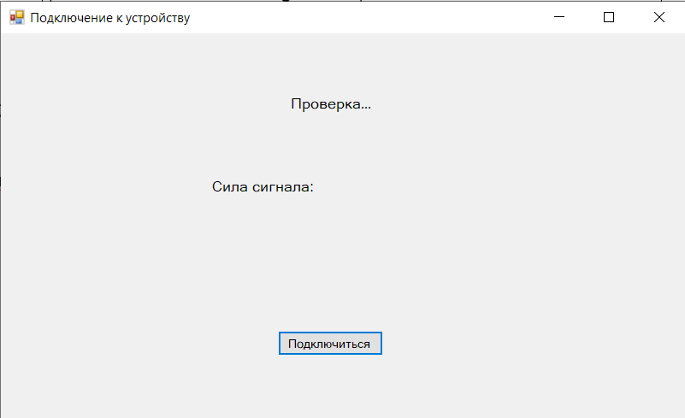

Рисунок 8 – Подключение к нейроинтерфейсу

После подключения открывается меню (Рисунок 9).

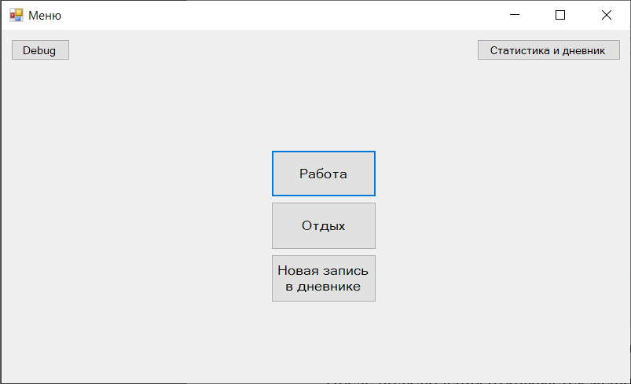

Рисунок 9 - Меню

Форма статистики (Рисунок 10 и Рисунок 11).

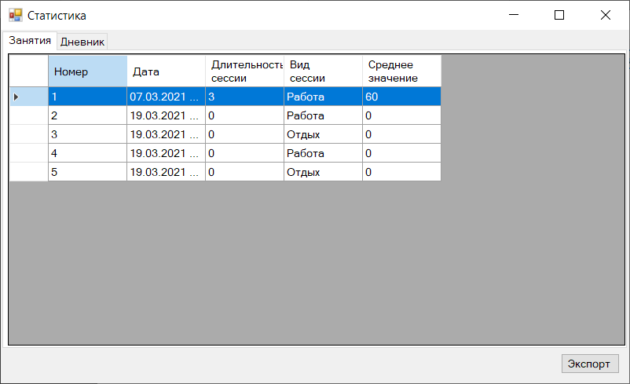

Рисунок 10 - Статистика

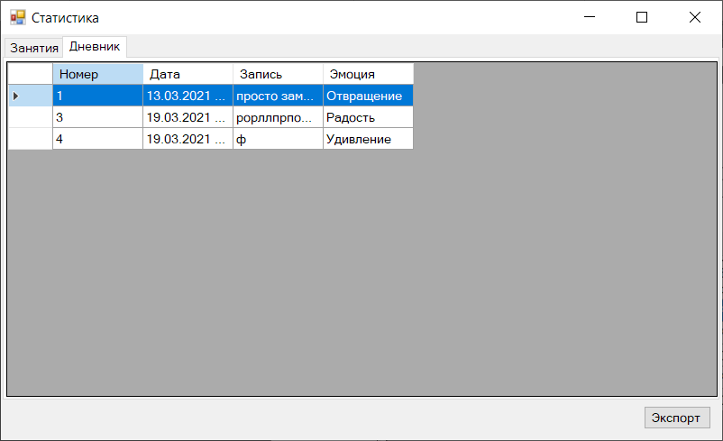

Рисунок 11 – Дневник

## ТЕХНОЛОГИЧЕСКАЯ ЧАСТЬ

### Инструментальные средства разработки

Для разработки приложения использовалась среда разработки Microsoft Visual Studio 2019, которая позволяет писать код на языке C# с платформой WinForms для построения клиентских приложений Windows, а также удобно осуществлять отладку. Преимуществами данной среды разработки является удобный графический интерфейс, быстрая компиляция программного кода и возможность быстрого редактирования программного кода. Платформа WinForms была выбрана из-за простоты разработки приложений на ней, легкой поддержкой, а также из-за встроенного Win32 API.

Для работы с документацией использовался текстовый процессор, предназначенный для создания, просмотра и редактирования текстовых документов, с локальным применением простейших форм таблично-матричных алгоритмов. Выпускается корпорацией Microsoft в составе пакета Microsoft Office. Используемой версией является Microsoft Office Word 2016 для Windows. Его преимуществами являются большая функциональность, поддержка мультиоперационности, а также удобный интерфейс.

Для создания схем использовался векторный графический редактор «Draw.io», редактор диаграмм и блок-схем для различных операционных систем. Его преимуществом является Web-расположение, без необходимости установки.

В качестве операционной системы использовалась операционная система для персональных компьютеров и рабочих станций, разработанная корпорацией Microsoft в рамках семейства Windows NT. Она является распространенной и проработанной.

### Отладка программы

Основными ошибками были ошибки многопоточности: исправить их можно с помощью асинхронных методов. Ошибка с Bluetooth решилась обновлением драйверов системы.

### Защитное программирование

Для защиты от непредвиденного прекращения работы программы использовался оператор try – catch.

### Характеристика программы

Таблица 9 – Характеристика программы

| № | Название модуля | Описание модуля | Размер модуля | Кол-во строк |
| --- | --- | --- | --- | --- |
| 1 | Program.cs | Модуль инициализации | 1 кб | 23 |
| 2 | StatisticForm.cs | Модуль формы статистики | 15 кб | 362 |
| 3 | Debug.cs | Модуль формы отладки | 8 кб | 151 |
| 4 | MainMenu.cs | Модуль формы меню | 2 кб | 58 |
| 5 | WorkTimer.cs | Модуль формы таймера работы | 3 кб | 79 |
| 6 | RelaxTimer.cs | Модуль формы таймера отдыха | 5 кб | 117 |
| 7 | AddPost.cs | Модуль формы добавления записи в дневник | 4 кб | 95 |
| 8 | JournalAskDialog.cs | Модуль формы перехода в форму добавления записи в дневник | 1 кб | 21 |
| 9 | Headband.Designer.cs | Графическая оболочка | 5 кб | 89 |
| 10 | StatisticForm.Designer.cs | Графическая оболочка | 8 кб | 147 |
| 11 | Debug.Designer.cs | Графическая оболочка | 31 кб | 489 |
| 12 | MainMenu.Designer.cs | Графическая оболочка | 5 кб | 117 |
| 13 | WorkTimer.Designer.cs | Графическая оболочка | 6 кб | 79 |
| 14 | RelaxTimer.Designer.cs | Графическая оболочка | 7 кб | 123 |
| 15 | AddPost.Designer.cs | Графическая оболочка | 12 кб | 237 |
| 16 | JournalAskDialog.Designer.cs | Графическая оболочка | 4 кб | 90 |

## ЗАКЛЮЧЕНИЕ

Программный продукт является конечным. Были произведены тесты на нескольких персональных компьютерах. В целом программный продукт представляет собой программу, работающую без особых требований к системе. Можно улучшить программный продукт, разработав мобильную копию, добавить загрузку дневника в облако, добавить поддержку нескольких нейроинтерфейсов, а также других датчиков. В процессе разработки возникали ошибки многопоточности, которые успешно устранялись добавлением базового потока, ошибка доступа к файлам, которая решилась выдачей прав администратора приложению и ошибки Bluetooth, решаемые обновлением драйверов системы.

СПИСОК ИСПОЛЬЗУЕМЫХ МАТЕРИАЛОВ

1) ГОСТ 19404- 79 ЕСПД. Пояснительная записка. ПЕРЕИЗДАНИЕ Января 2010 г.

2) ГОСТ 7.80-2000 СИБИД. Библиографическая запись. Заголовок. Общие требования и правила составления.

3) ГОСТ Р 7.0.5-2008 БИБЛИОГРАФИЧЕСКАЯ ССЫЛКА. Общие требования и правила составления.

4) ГОСТ 19.101-77 ЕСПД. Виды программ и программных документов.

5) ГОСТ 19.103-77 ЕСПД. Обозначение программ и программных документов.

6) ГОСТ 19.105-78 ЕСПД. Общие требования к программным документам.

7) Электронная свободная энциклопедия [Электронный ресурс] URL: <https://ru.wikipedia.org/wiki/Windows_10> (дата обращения 29.06.2020).

8) Работа с SQL C# <https://betacode.net/10515/work-with-sql-server-database-in-csharp>

9) Агуров, Павел C#. Сборник рецептов / Павел Агуров. - М.: "БХВ-Петербург", 2012. - 432 c.

10) Циркин, В. И. Нейрофизиология: основы нейрофизиологии : учебник для вузов / В. И. Циркин, С. И. Трухина, А. Н. Трухин. — 2-е изд., испр. и доп. — Москва: Издательство Юрайт, 2020. — 504 с. — (Высшее образование)